Из истории спортивной одежды
Костюмы спортивные – в середине 50-х годов вырабатывались тканевые и трикотажные. Изготавливались для альпинистов, боксёров, борцов, вело- и мотогонщиков, для водного спорта (пловцов, яхтсменов, гребцов), гимнастов и акробатов, гиревиков, конников, конькобежцев и фигуристов, легкоатлетов, лыжников, для спортивных игр (баскетболистов, волейболистов, футболистов, теннисистов, хоккеистов и др.), стрелков, фехтовальщиков.

Штормовой костюм для альпинистов
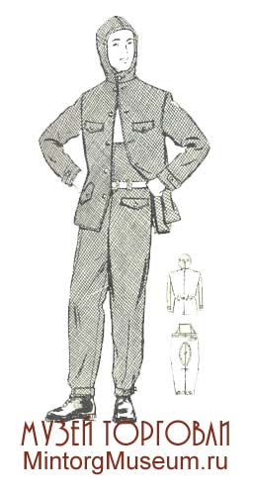

Костюм для велогонщиков для заездов по шоссе
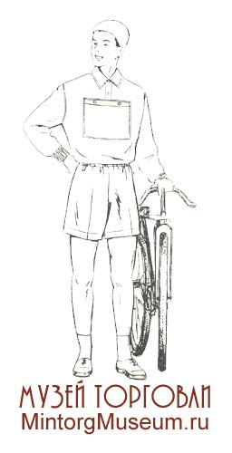

Костюм для мотогонщиков
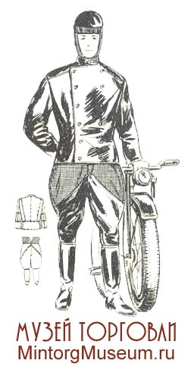

Костюм для парусного спорта
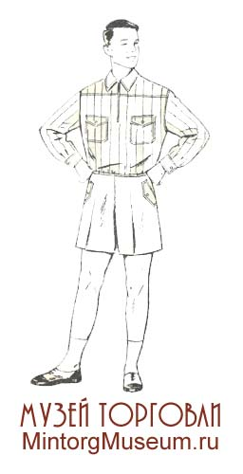

Костюм для конного спорта
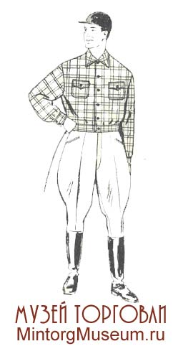
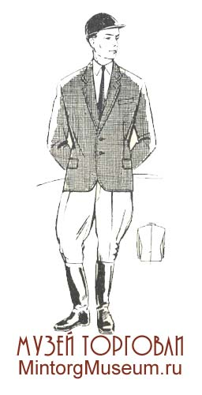

Рабочий костюм для мастеров конного спорта

Конькобежный трикотажный костюм
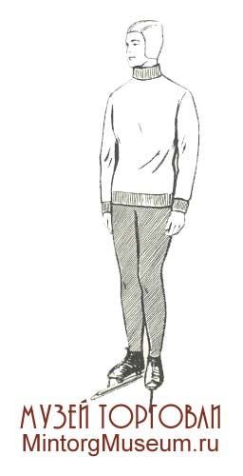

Мужской костюм для фигурного катания
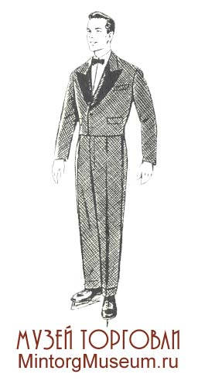

Женский костюм для фигурного катания
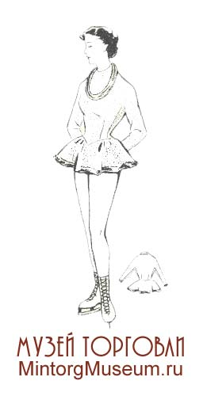

Женский костюм для фигурного катания
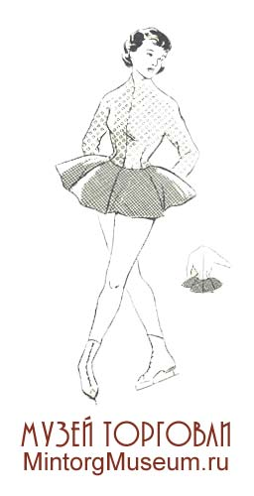

Костюм для легкоатлетов
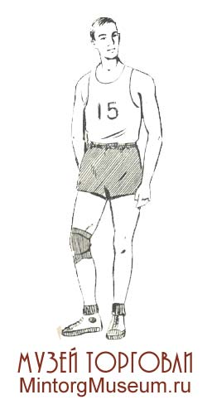

Тренировочный тканевый костюм
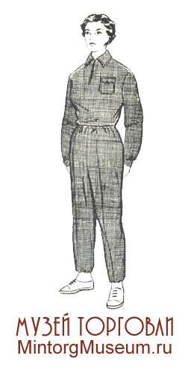

Тренировочный трикотажный костюм
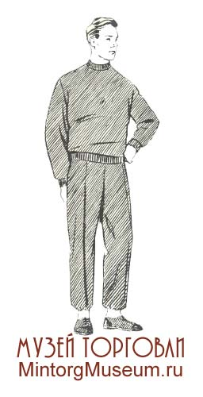

Мужской тканевый лыжный костюм
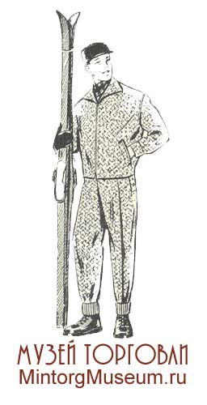

Женский тканевый лыжный костюм
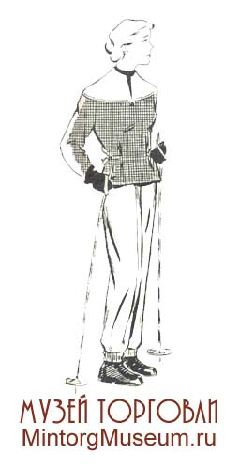

Женский тканевый лыжный костюм с отделкой из трикотажа
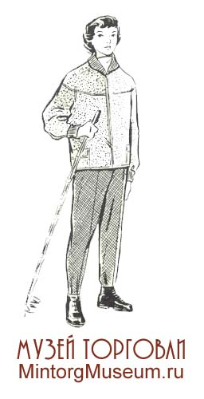

Мужской тканевый комбинированный костюм
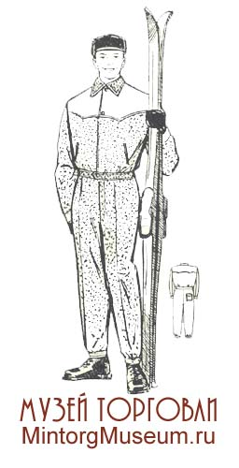

Лыжный костюм для мальчика
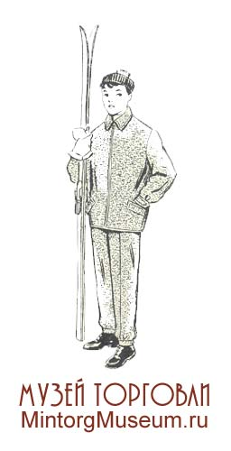

Лыжный костюм для девочки-подростка
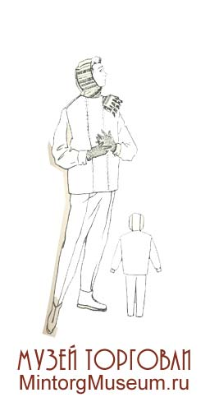

Лыжный костюм для девочки
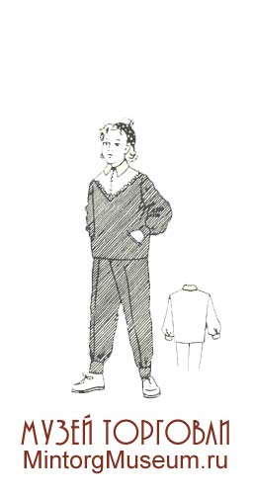

Женский трикотажный лыжный костюм
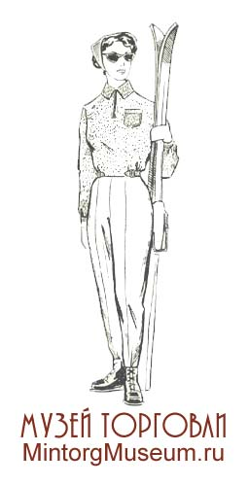

Женский трикотажный лыжный с капюшоном костюм
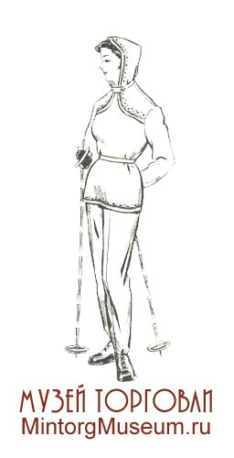

Мужской трикотажный лыжный костюм
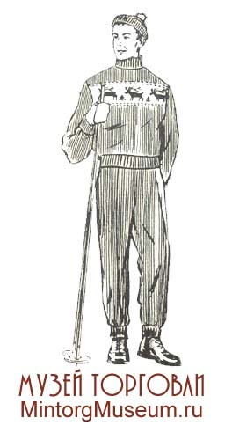

Костюм для мастеров лыжебежцев
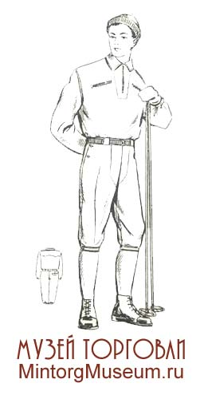

Костюм для спортивных игр
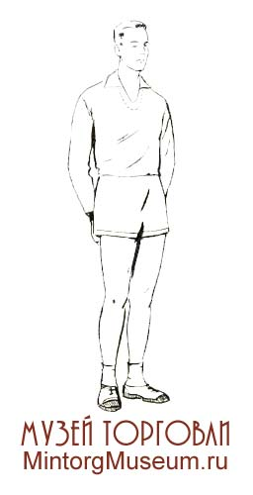

Мужской теннисный костюм
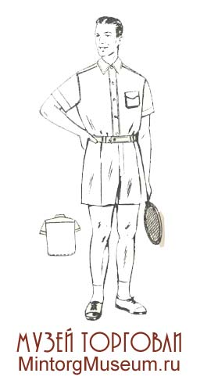

Женский теннисный костюм
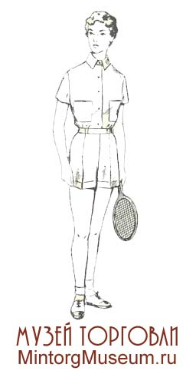

Костюм для стрелкового спорта
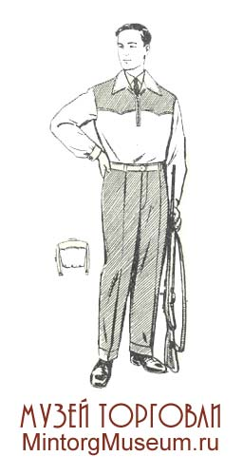

Костюм для фехтования на шпагах
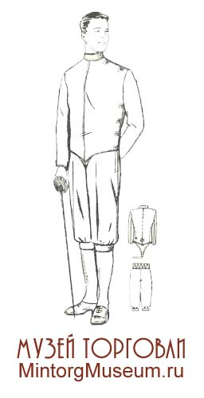

Костюм для фехтования
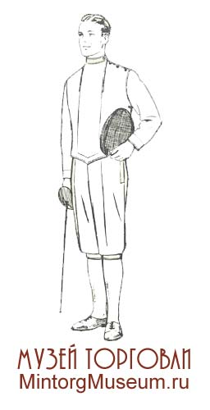
Спортивный костюм для мастеров горнолыжного спорта состоял из куртки (блузы) и брюк. Блуза имела отложной воротник, прямой разрез с широким клапаном внутри, застёгивающийся на четыре пуговицы, два накладных нагрудных кармана, спинку с кокеткой, стянутую по талии эластичной резиновой тесьмой, вшивные рукава с манжетой, застёгивающейся на две пуговицы. Брюки с гульфиком, с поясом, застёгивающимся на одну пуговицу и имеющим шесть шлёвок для кожаного ремня, с двумя прорезными косыми карманами на передних половинках, обуженные от колена и ниже; со штрипками.
Спортивный костюм для горнолыжников изготовляли из х.-б. замши, вельветона, камвольного сукна. Выпускались с № 44 по № 56 (ТУ 1275—49). Кроме того, для мастеров горнолыжного спорта выпускалась специальная лыжвая штурмовая куртка.
Спортивный костюм для мастеров лыжебежцев состоял из блузы и брюк. Блуза имела отложной воротник, прямой разрез на молнии, два нагрудных прорезных кармана, застёгивающиеся молниями, спинку с кокеткой, вшивные рукава с резинками. Брюки короткие, на манжете, ниже колен, с одним задним прорезным карманом, без гульфика, с боковыми застёжками на две пуговицы и шестью шлёвками по поясу. Спортивные костюмы для лыжебежцев изготовлялись из х.-б. замши и вельветона; выпускаются №№ 44—56 (ТУ 1374—50).
Спортивные костюмы для спортивных игр несложны по конструкции и в ряде случаев сходны для отдельных видов игр. Разнообразие этих костюмов достигалось различием отделок.
Спортивные костюмы для футбола, ручного мяча и травяного хоккея состояли из майки или фуфайки и трусов. Для этих игр использовалась футбольная фуфайка, футбольные трусы и футбольные гетры трикотажные. Волейболисты и игроки в настольный теннис использовали легкоатлетические трусы и майки. Спортивный костюм для баскетбола состоял из майки и мужских трусов для мужчин и майки-полурукавки и женских трусов для женщин.
Спортивный костюм для водного поло состоит из плавок и специальной шапочки.
Спортивный костюм для тенниса и бадминтона выпускался для мужчин и женщин. Спортивный костюм теннисный для мужчин состоял из рубашки и брюк. Рубашка имела отложной воротник, разрез переда донизу, накладные карманы на груди (некоторые виды делали без карманов), спинку с кокеткой, короткие рукава. Костюм выкраивался из креп-жаккарда, и шелкового полотна. Выпускался №№ 36, 37, 38, 39, 40, 41, 42 и 43 (ТУ 909). Брюки выпускались двух видов: длинные и короткие. Длинные делались с гульфиком с поясом на одной пуговице или с застёжками на боках, с шестью шлёвками по поясу, с двумя боковыми карманами и одним малым для часов; низки имели отвороты. Короткие брюки делались того же фасона, как и длинные, только длиной выше колен, у пояса сзади между верхом и подкладкой вставлялась резинка, нижние края подрублены швом. Теннисные брюки изготовляются из отбельной рогожки, отбельной палаточной ткани, крученой отбельной ткани спорт. Выпускались с № 44 по №56 (длинные брюки по ТУ 908, короткие по ТУ 1801—55).
Теннисный женский спортивный костюм состоял из блузки и короткой юбки или коротких широких штанишек. Блузка произвольного покроя, с короткими рукавами или без рукавов, из лёгких шёлковых или х.-б. тканей белого цвета — креп-жаккарда, х.-б. крепа, шёлкового отбельного полотна (натурального или искусственного). Юбка короткая, выше колен, плиссированная, на поясе с застёжкой на пуговицах или крючках. Юбки изготовлялись из относительно плотных отбельных х.-б., шерстяных и полушерстяных тканей (трико дамского, бостона дамского, кашемира) белого и светлосерого цвета. Женские теннисные спортивные костюмы выпускались №№ 44—54.
Спортивные костюмы для игроков в хоккей с мячом выпускались мужские и женские.
Мужской состоял из рубашки типа лыжной или ковбойки, спортивной трикотажной куртки без рукавов или полурукавки, брюк бриджи, футбольных гетр и лыжной трикотажной шапочки.
Женский спортивный костюм для игроков в хоккей с мячом состоял из рейтуз, короткой юбки произвольного фасона, свитера или лыжной куртки, футбольных гетр и лыжной трикотажной шапочки.
Спортивный костюм для игроков в хоккей с шайбой состоял из рейтуз, спортивной трикотажной куртки и специального защитного обмундирования.
Спортивный костюм для стрелкового спорта выпускался двух видов: массовый и летний для стендовой стрельбы. Кроме того, выпускалась ещё ватная куртка для стрелкового спорта.
Массовый спортивный костюм для стрелкового спорта состоял из куртки (блузы) и брюк. Куртка имела отложной воротник с прямым горловым разрезом на молнии, вшивные рукава с манжетой на одной пуговице, перед и спинку с кокеткой; по поясу была продёрнута в подрубной шов эластичная резиновая тесьма шириной 18—20 мм. Брюки с гульфиком, с поясом на одной пуговице, с двумя карманами в боковых швах, низки имели отвороты. Изготовлялись из х.-б. замши или вельветона. Выпускались с № 44 по № 56 (ТУ 1834—56). Спортивный костюм летний для стендовой стрельбы состоял из пиджака и брюк. Пиджак был сделан на подкладке, без воротника, застёгивается левой полой на три пуговицы, полы имели подборта с прокладками, боковые накладные карманы, на правой поле в верхней части имелась кожаная накладка, спинка в верхней части с двух сторон имела по складке. Рукав вшивной с разрезом внизу и с застёжкой на три пуговицы, в верхней части правого рукава кожаная накладка. Брюки с гульфиком, пояс застёгивался на одну пуговицу, имел по бокам застёжки, края низа с отворотами. Изготовлялись эти спортивные костюмы из коверкота, костюмного трико; подкладка из сатина и саржи. Выпускались с № 44 по № 54 (ТУ 1703-54).
Спортивный костюм для фехтования состоял из куртки и брюк. Куртка имела воротник-стойку, застёгивающуюся на одну пуговицу; перед куртки состоит из двух полок, застёгивается на левой боковой стороне на четыре пуговицы и по линии плеча на две - три пуговицы. Куртка имела подкладку и прокладку, проложенную между верхом и подкладкой правой полы и правой боковой стороны. (Перед куртки для фехтования на шпагах был удлинён и имел перемычку). Спинка гладкая, состояла из двух частей. (На спинке куртки для фехтования на шпагах имелась металлическая пряжка и кольцо для пристежки перемычки и продержки шнура). Рукава вшивные. Правый рукав имел в верхней половине прокладку, а в нижнем конце локтевого шва — разрез, застёгивающийся на одну пуговицу (Рукав куртки для фехтования на рапирах прокладки не имеет). Брюки короткие до колена, с манжетой, застёгивающейся одной пуговицей. Правая передняя половина брюк была сделана из двух слоёв ткани. В верхней части левого бокового шва имелся карман. Пола на подкладке застёгивалась на две пуговицы. Верх спортивного костюма для фехтования на шпагах выкраивался из суровой или полубелой брезентовой парусины; верх спортивного костюна для фехтования на рапирах и эспадронах из отбеленной рогожки, из отбельной башмачной палатки и из отбельной кительной ткани. Подкладка делалась из отбельной бязи. Для застёжки перемычки и ишнура в спортивном костюме для фехтования на шпагах употреблялись стальные пятистенные пряжки с просветом 3,0-3,5 см и стальные кольца с просветом 1,2-1,5 см из проволоки толщиной 2 мм. Костюмы спортивные для фехтования выпускались четырёх ростов: II, III, IV, V; с № 44 по № 54 (согласно ТУ 2020-53 Всесоюзного комитета по физической культуре и спорту).

